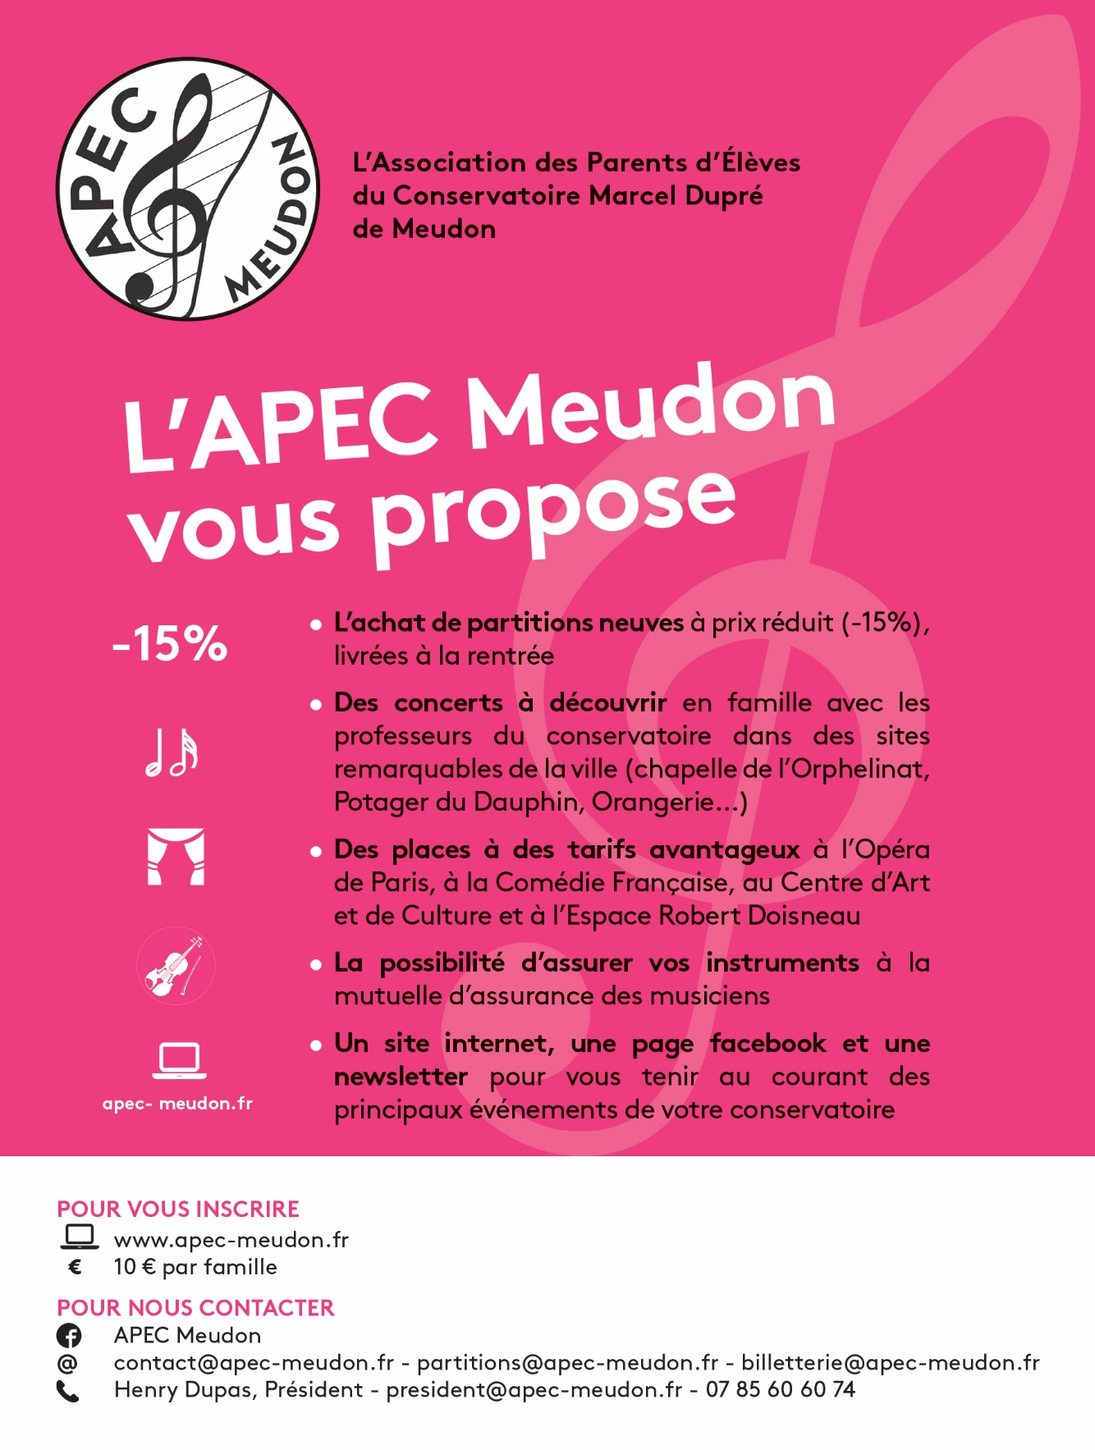

Bulletin d’adhésion au verso

Bulletin d’adhésion année 2023-2024

A envoyer par mail : contact@apec-meudon.fr ou par courrier
Règlement
o par chèque de 10€ à l’ordre de l’APEC Meudon à envoyer à
M. Denis FARCY – APEC Meudon, 8 sentier des Allains 92190 MEUDON,
o par virement : voir nos coordonnées bancaires en bas de page sur notre site
www.apec-meudon.fr

Vous  Nom et prénom :  Adresse :  Email :  Téléphone : | Vos enfants  Nom - prénom – discipline (musique / théâtre / danse)
Reçu pour cotisation 2023-2024 :

Chèque N° :
Le / / 2023.

